Folder Vorderseite


Bild 1

- Abfallsammlung
- Abfallbehandlung
- Abfallentsorgung
- Reinigung von Industrieanlagen und Behälter
- Tankwageninnenreinigung

Folder Innenseiten
UNSERE DIENSTLEISTUNGEN UND SCHWERPUNKTE
 Bild 2
Entsorgungsdienstleistungen und Abfallmanagement
- Sammlung - Behandlung- Verwertung von Abfällen
  - gefährlicher und nicht gefährlicher
  - in flüssiger, fester und pastöser Form
- Entleerung und Reinigung von:
  - Rohr-, Kanal- und Tankanlagen
  - Gruben und Sickerschächten
  - Öl- und Fettabscheidern
- Reinigung von Industrieanlagen und Behältersystemen
- Abwasser- und Abfallanalytik
- TV - Kanalinspektion
- Sanierung von Altlasten
- Behälter- und Containerservice / Sicherheitsfässer
Tankwageninnenreinigung
- Lebensmittel Produkte
- Chemische Produkte (Begriff für nicht Lebensmittelprodukte)
- Alle Klassen außer 1,2,7
- Reinigung von Fässern und Behältern
Standorte, Anlagen und Kompetenzen
- Standorte in Wels und Asten
- CPB-Chemisch-physikalisch-biologische Anlage zur Behandlung von Abfällen
- Tankwagenreinigungsanlage mit 4 Bahnen
- Fuhrpark zur Sammlung & Transport von Abfällen (Tochterfirma WOLFGANG)
- Umfangreicher Genehmigungskatalog zur Sammlung und Verwertung von gefährlichen und nicht gefährlichen Abfällen (1200 Abfallarten)
24h Notdienst: 0699/11 98 08 08
Folder Innenseite
TANKWAGENREINIGUNG
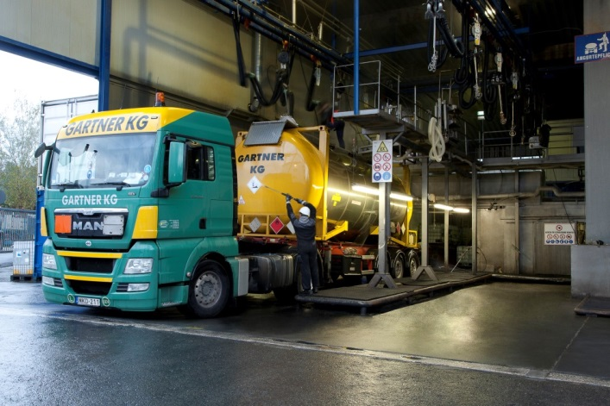

Bild 3

Einer der ersten Tankwageninnenreinigungsanlagen in Österreich, seit 1995 am Standort in Wels, Indistristaße 66. Mit 4 Reinigungsbahnen, 15 Waschköpfe, Dampf, Trocknungsanlage, Verpflegung und Dusche für die LKW-Fahrer.
Reinigung einer umfangreichen Produktpalete inkl. spezieller Problemprodukte.
EXTRAS unter www.uweg.at
Die Anlage arbeitet nach den Bestimmungen der EFTCO (European Federation of Tank Cleaning) bzw. CEFIC (European Chemical Industry Council) und ist SQAS-zertifiziert. Die erfolgte Reinigung bestätigen wir Ihnen mit dem ECD (European Cleaning Dokument).
Kontakt: tankcleaning@uweg.at
CPB – CHEMISCH-PHYSIKALISCH-BIOLOGISCHE-ANLAGE
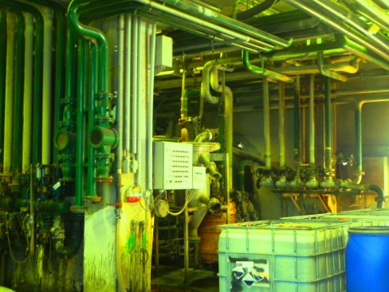 Bild 4
Unsere CPB-Anlage stellt österreichweit einen einzigartigen Standard dar und wurde vom Österreichischen Umweltbundesamt als führende österreichische Referenzanlage innerhalb der EU, gültig für die IPPC-Richtlinie 2007 (dh die Richtlinie über die integrierte Vermeidung und Verminderung der Umweltverschmutzung) als EU-Standard gelistet. Technisches UNIKAT (Bodenabdichtungen !!)
Durch die zentrale Lage und eine mögliche Jahreskapazität von ca. 95.000 tonnen sind wir in der Lage, die Gesamtmenge der in Oberösterreich anfallenden spezifischen Abfälle umweltgerecht zu behandeln.

24h Notdienst: 0699/11 98 08 08
Folder Innenseite
Eigener Fuhrpark durch Tochterfirma 
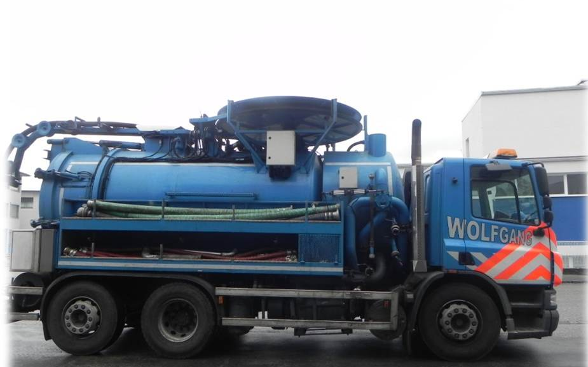Bild 5
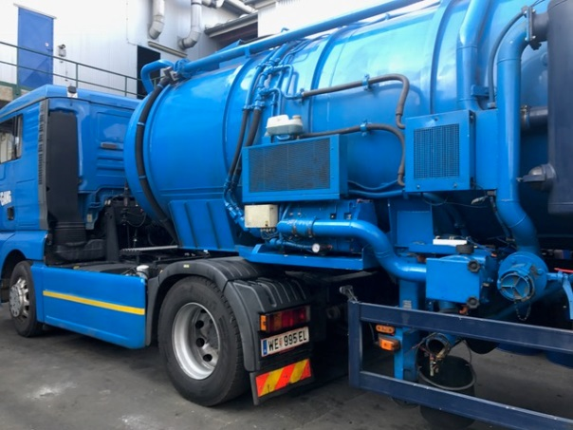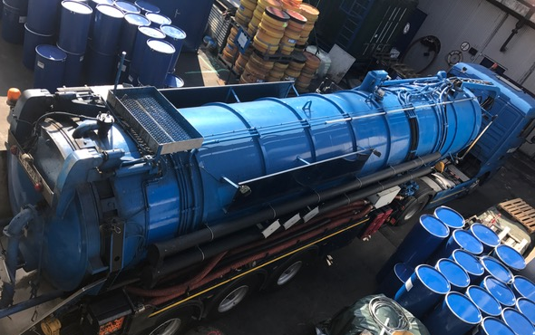
Bild 6 und 7
Mit unseren 8 Fahrzeugen decken wir eine Vielzahlt von Dienstleistungen ab.
- Kombispülwagen mit ADR
- Saugwagen mit einem Fassungsvermögen bis zu 24m³
- Stückguttransporter
- Planen Wagen
- TV – Kanalinspektionswagen

Nach Wunsch stelle wir Kunststoff-Flüssigkeitsbehälter (IBC)und
ASP Behälter ohne Bodenauslauf bereit.

24h Notdienst: 0699/11 98 08 08

Folder Rückseite

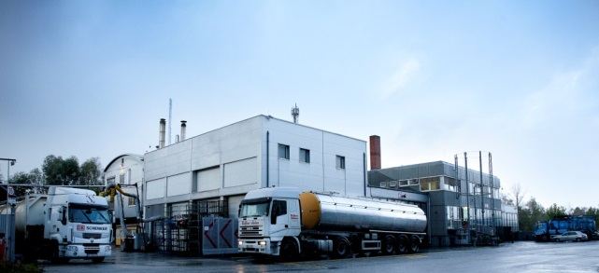Bild 8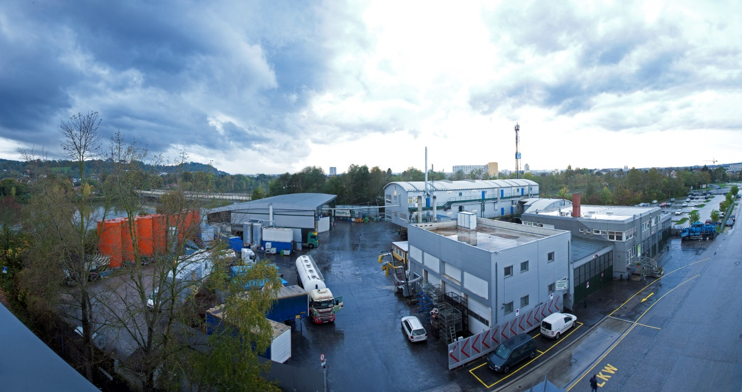Bild 9

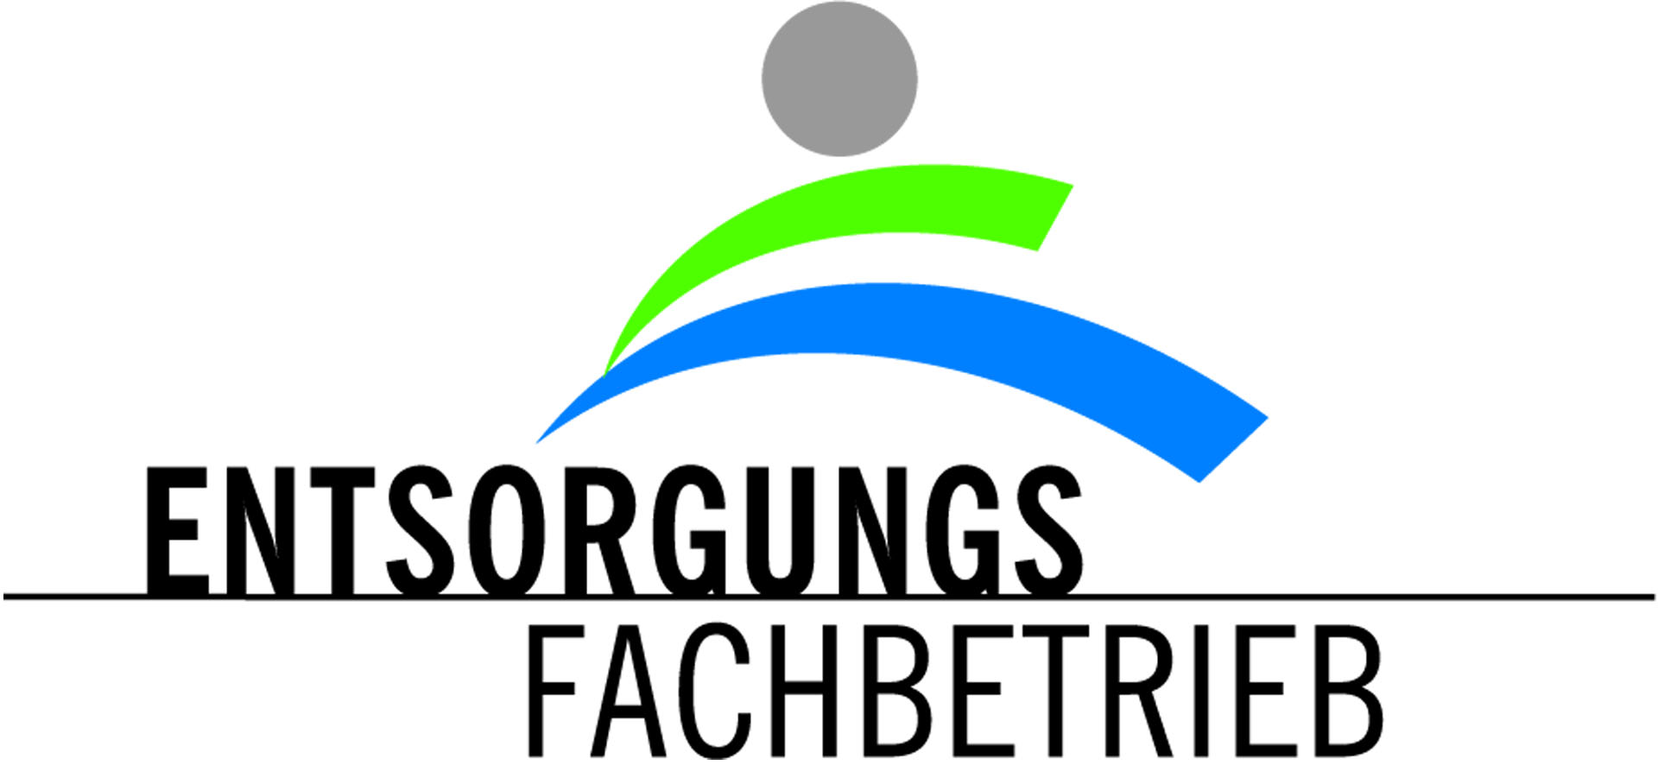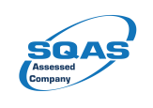
Firma UWEG Umweltschutz und Wertstoff-Recycling GmbH & Co KG ist ein modernes, mittelständisches privates Dienstleistungsunternehmen im Zentralraum Oberösterreich, welches mit jeweils dem Stand der Technik entsprechender Verfahrenstechnik eine Vielzahl unterschiedlichster Problemlösungen im Bereich der Entsorgungs- und Recyclingwirtschaft als auch Tankwagenreinigungen anbietet.
UWEG ist seit 1976 am Standort, Industriestraße 66, in Wels tätig.
Telefon: 0043/7242/46405
Telefax: 0043/7242/68334
www.uweg.at

24h Notdienst: 0699/11 98 08 08

Aufbau Imagefolder
4 Seiten:
Folder Vorderseite
2 Innenseiten
Folder Rückseite
Nicht veränderbar:
- UWEG Logo
- Zertifizierungslogos auf letzter Seite
- 24h Notdienst in 2 Innenseiten und Folder Rückseite
- Bilder 3 bis 9
Freigestalltung/Veränderbar:
- Layout und Gestaltung des Textes
- Bild 1 und Bild 2

